## АДМИНИСТРАЦИЯ ТОЛСТОЙ-ЮРТОВСКОГО СЕЛЬСКОГО ПОСЕЛЕНИЯ

## ГРОЗНЕНСКОГО МУНИЦИПАЛЬНОГО РАЙОНА ЧЕЧЕНСКОЙ РЕСПУБЛИКИ

ПОСТАНОВЛЕНИЕ

от 11.02.2016 г. № 03

«Об утверждении схемы размещения

нестационарных торговых объектов

на территории Толстой-Юртовского

сельского поселения».

В целях реализации Федерального закона от 28.12.2009г. № 381-ФЗ «Об основах государственного регулирования торговой деятельности в Российской Федерации», руководствуясь Федеральным законом от 06.10.2003г. «131-ФЗ «Об общих принципах организации местного самоуправления Российской Федерации», Постановлением Правительства Чеченской Республики от 21.02.2012г. № 15(12) «Об утверждении Порядка разработки и утверждения органами местного самоуправления схемы размещения нестационарных торговых объектов», в соответствии с Уставом Толстой-Юртовского сельского поселения

ПОСТАНОВЛЯЮ:

1. Утвердить схему размещения нестационарных торговых объектов на территории Толстой-Юртовского сельского поселения Грозненского муниципального района Чеченской Республики (далее – Схема) (Приложение 1,2).
2. Настоящее постановление подлежит официальному обнародованию, размещению на официальном сайте Толстой-Юртовского сельского поселения в сети «Интернет» и вступает в силу после его официального обнародования.
3. Контроль за выполнением постановления оставляю за собой

Глава Толстой-Юртовского

сельского поселения М.А. Гайтамиров

Приложение № 1

к Постановлению администрации

Толстой-Юртовского сельского поселения

№ 03 от 11.02.2016г.

СХЕМА размещения

нестационарных торговых объектов на территории Толстой-Юртовского сельского поселения

|  |  |  |  |  |  |  |
| --- | --- | --- | --- | --- | --- | --- |
| Учетный номер нестационарного торгового объекта | Адресные ориентиры нестационарного торгового объекта | Вид торговли | Специализация | Площадь нестационарного торгового объекта (кв.м.) | Площадь земельного участка | Собственник земельного участка |
| 1 | ул. Мельничная, Маашева Роза. | Смешанные товары | Коммерческая деятельность | 24 | 24 | Муниципальная собственность |
| 2 | ул. А.Кадырова, Ахмадова Х. | Цветочный магазин | Коммерческая деятельность | 12 | 12 | Муниципальная собственность |
| 3 | ул. А.Кадырова, Мадаева З. | Смешанные товары | Коммерческая деятельность | 9 | 9 | Муниципальная собственность |
| 4 | ул. А.Кадырова, Усманова А.Я. | Смешанные товары | Коммерческая деятельность | 24 | 24 | Бугаев Насруддин Асланбекович |
| 5 | ул. А.Кадырова, Усманова М. | Смешанные товары | Коммерческая деятельность | 24 | 24 | Бугаев Насруддин Асланбекович |
| 6 | ул. А.Кадырова, Эльмурзаев Л.А. | Мясной ларек | Коммерческая деятельность | 15 | 15 | Муниципальная собственность |
| 7 | ул. А.Кадырова | - | - | - | - | - |
| 8 | Поселок № 1 | - | - | - | - | - |
| 9 | Поселок № 1 | - | - | - | - | - |

**План-схема**

**размещения нестационарных торговых объектов на территории Толстой-Юртовского сельского поселения**

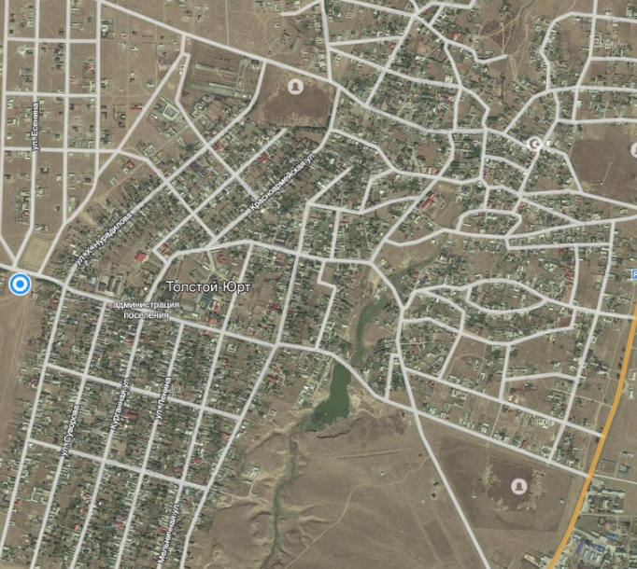

6. Мясной ларек. Эльмурзаев Л.А.

7.свободно

* 
* 
* 

3. Смешанные товары. Мадаева З.

* 

4. Смешанные товары. Усманова А.

5. Смешанные товары. Усманова М.

* 

2. Цветочный ларек. Ахмадова Х.

* 
* 
* 

8.свободно

9.свободно

1. Смешанные товары. Маашева Р.

* 

Глава Толстой-Юртовского сельского поселения М.А. Гайтамиров